## 单断面结果查询，建议新增导视图，标绘此断面大概在河段中的位置。（超图完成，需要修改图标）

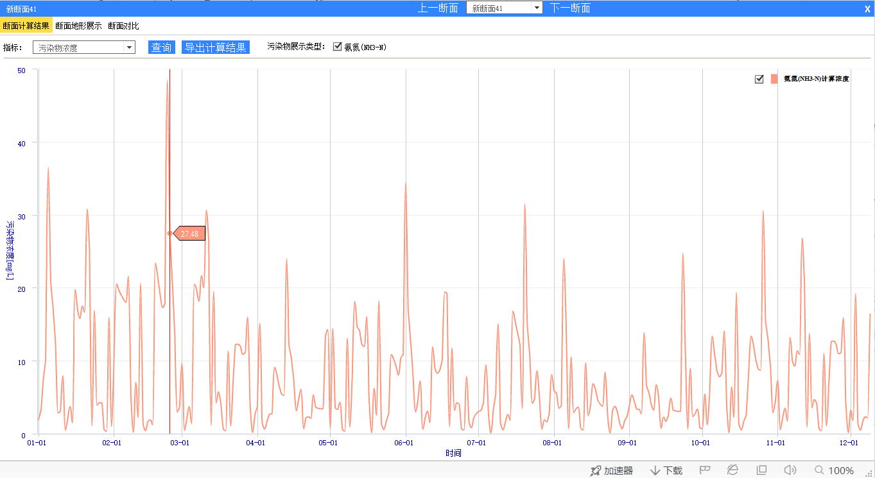

## 结果的动态展示，以天为单位进行变化，在河道计算结果里（包含水位、流量、水深、浓度）翟仕召完成后台部分）（超图完成）

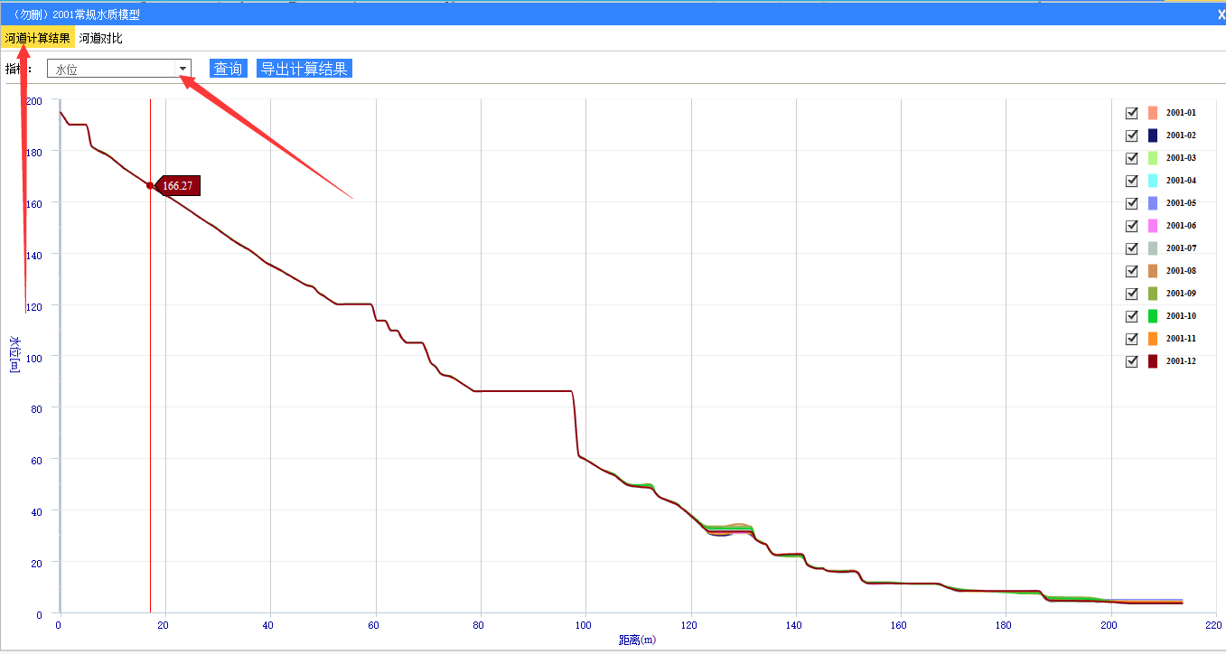

## 污染物浓度动态地图展示时，将河道线加宽

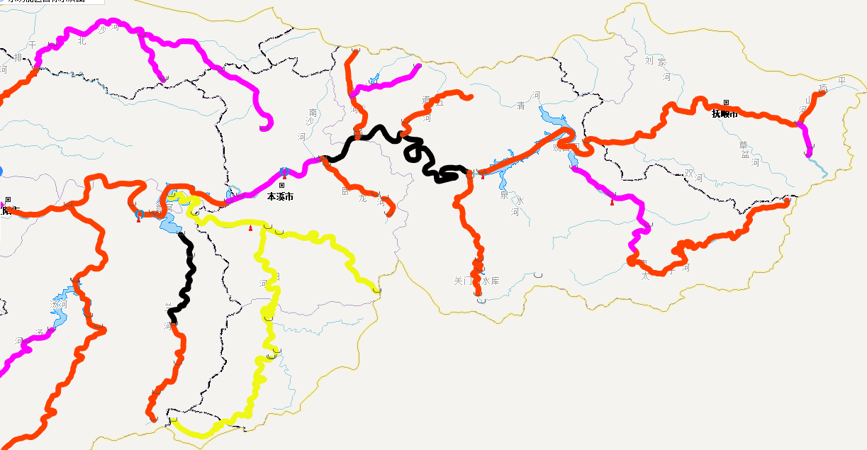

## 污染物浓度计算值与实际的对比，加入实际监测点数据（翟仕召完成后台部分）(未完成)

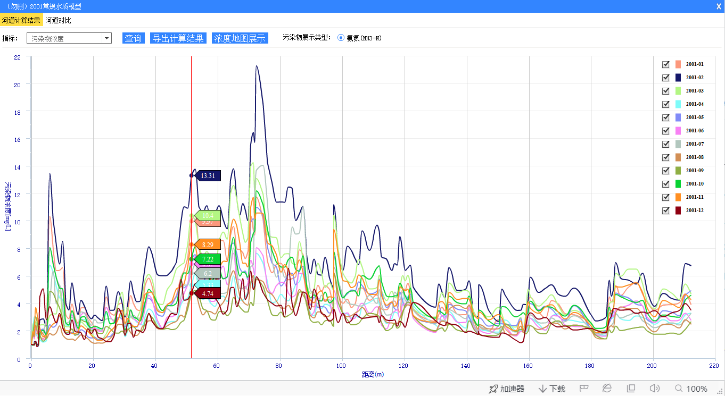

## 污染物浓度结果曲线显示时，具体背景段显示本溪，辽阳大概范围（未完成）



## 模型输入参数隐藏（翟仕召完成）

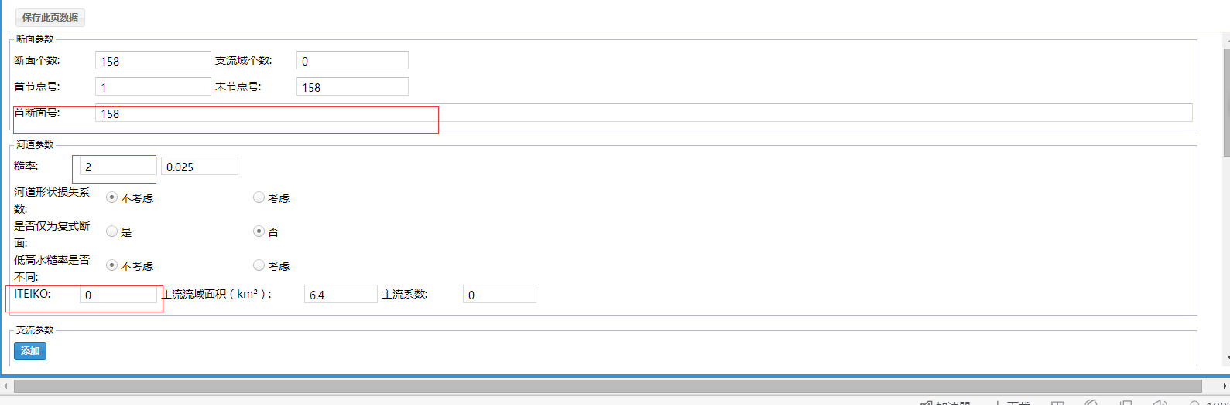

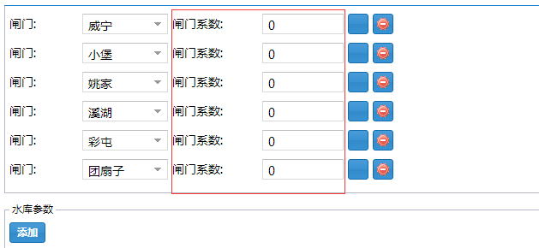

“闸门系数“变为“闸门水位流量曲线”，0的文本框删除

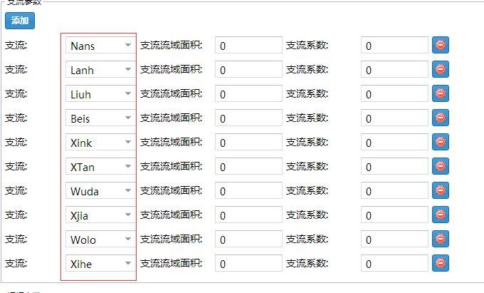

支流的名称用中文显示，支流面积和系数文本输入框为灰

## 水动力参数（翟仕召完成）

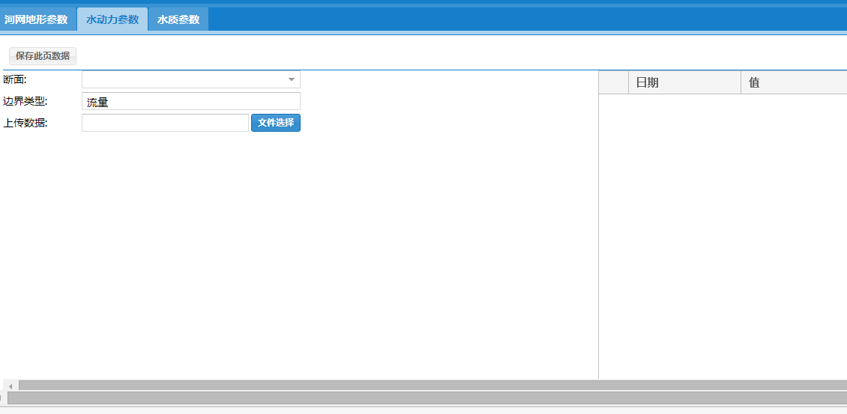

表格位置可以左移，靠齐文本输入框

上边界：默认显示观音阁

边界类型：下拉

流量（默认）

水位（灰）

流量水位过程线（灰）

上传数据： 用一按钮显示一个模板数据格式

下方可增加导视图，显示在哪个位置

下边界：默认显示唐马寨

边界类型：下拉

水位（默认）

流量（灰）

流量水位过程线（灰）

上传数据： 用一按钮显示一个模板数据格式

支流边界：默认显示空

断面：断面名称 位置：断面号

边界类型：下拉

流量（默认）

水位（灰）

流量水位过程线（灰）

上传数据： 用一按钮显示一个模板数据格式

## 单位统一用英文

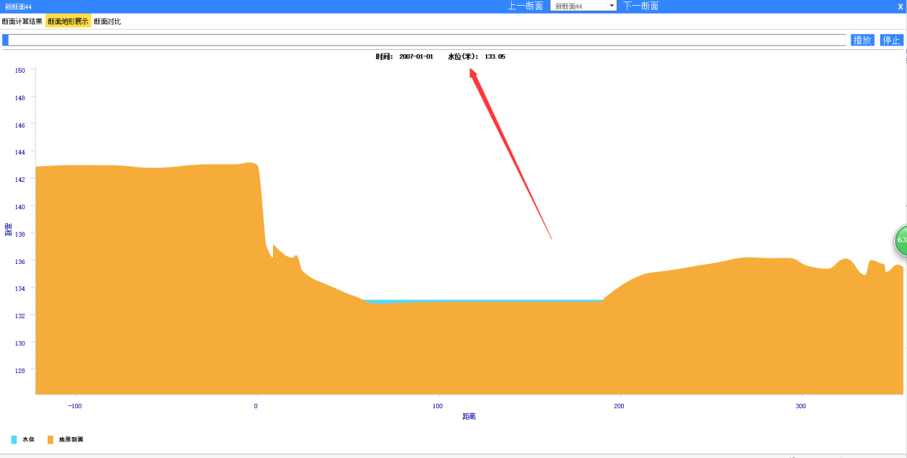

## 水功能区水质评价地图展示，添加主要污染物及超标倍数 (待定)

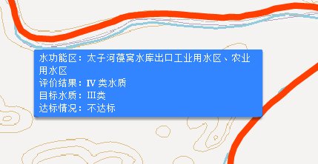

## 调整为单行展示（翟仕召完成）

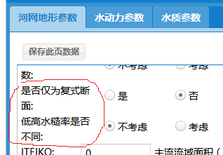

## 箭头所指位置应该是具体的时间值（翟仕召完成）

